Roman Mkrtchian
François Chapuis
SI4

Rapport d'UML
Modélisation objet d'un simulateur de Robot

Table des matières
Introduction 2
Etape 1 : Prise en compte du diagramme d'état-transition 2
Etape 2 : Externaliser la trace 3
Etape 3 : Limiter le couplage Robot/Comportements d'état 4
Etape 4 : Commander le robot 5
Etape 5 : Macro-commandes 6

Introduction

Ce rapport présente nos choix de conception objet dans le but de modéliser le comportement d'un robot se déplaçant sur une surface en ligne droite, pouvant tourner, saisir de objets, les peser et les poser auprès d'obstacles.

Etape 1 : Prise en compte du diagramme d'état-transition

Dans cette première étape, notre but est d'enrichir le diagramme de classe proposé afin d'y faire apparaître les contraintes du diagramme d'état-transitions.

Le diagramme donné indique que le robot peut peut être dans deux états principaux :
    - En route
    - Figé
Lorsqu'il est en route, le robot peut être dans quatre états :
    - A vide
    - A vide face à un obstacle
    - En charge
    - En charge face à un obstacle
Lorsqu'il est figé, le robot peut simplement repartir.

Nous avions initialement pensé à faire dériver tous les états de la classe robot mais cette conception pose le problème du passage d'un état à l'autre. Nous avons donc choisi finalement la méthode du design pattern état. Voilà le diagramme de classe adopté :

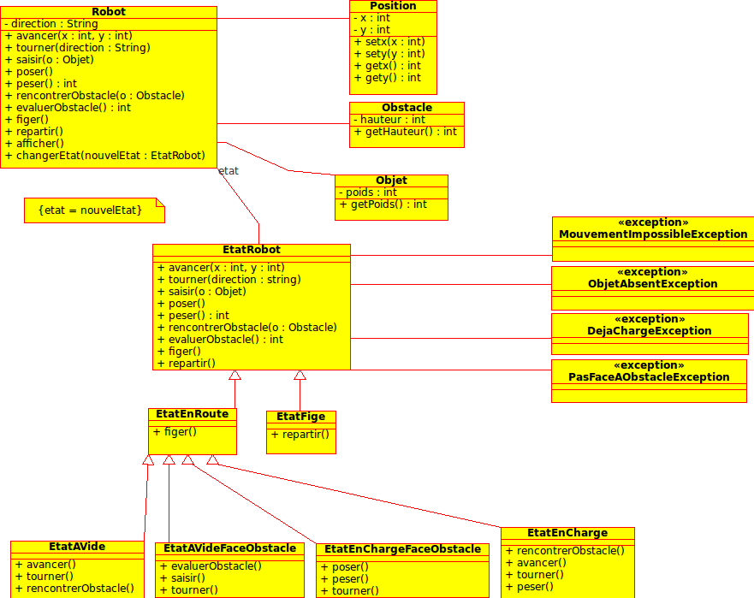

Une classe abstraite EtatRobot contient l'ensemble des méthodes pouvant être invoquées et c'est d'elle que dérivent les autres classes d'état. Cette classe peut envoyer des exceptions dans le cas où des méthodes inadaptées à l'état en cours seraient appelées : par exemple si la méthode avancer() est appelée en direction d'un obstacle alors que le robot est déjà face à cet obstacle, une exception MouvementImpossibleException sera envoyée par EtatRobot.

Pour passer d'un état à l'autre, nous avons créé une méthode changerEtat(EtatRobot nouvelEtat) dans la classe Robot.

Etape 2 : Externaliser la trace

La structure de l’application actuelle ne permet pas de changer facilement l’interface
d’affichage. Il s'agit ici de mettre en place le découplage de l'affichage. Nous allons, à cet effet, externaliser la trace, c’est à dire, délocaliser l’affichage vers une classe dédiée, dite afficheur. Cette transformation utilise le pattern Observateur. Grâce à cela, l'ajout d'une interface graphique (GUI) pour visualiser les mouvements du robot en 3D, par exemple, sera facile et ne nécessitera pas de modifier le code du robot lui-même.

Pour réaliser ce découplage, on crée une classe abstraite RobotAbstrait qui possède 3 méthodes :
  - attache() : permet d'ajouter un nouvel observateur au robot (console, GUI...) ;
  - detache() : permet de retirer un observateur ;
  - notifie() : permet d'informer tous les observateurs lorsqu'une modification des caractéristiques du robot (position, état en charge ou à vide, en mouvement ou figé...) a eu lieu en utilisant la méthode miseAJour() des observateurs.

On crée également un observateur abstrait RobotObservateur qui possède une méthode (abstraite) miseAJour() appelée par la méthode notifie() de l'objet observé.

On crée un observateur concret, AfficheurConsole, qui dérive de RobotObservateur et implémente le corps de la méthode miseAJour().
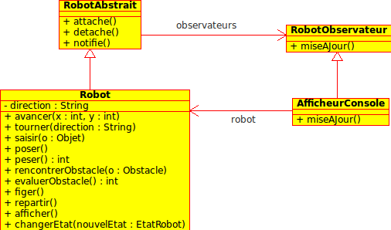

Etape 3 : Limiter le couplage Robot/Comportements d'état

Dans l'état actuel de la conception, une nouvelle instance d'état est créée à chaque changement d'état, ce qui demande de nouveaux calculs et impacte la performance de l'application. Afin de résoudre ce problème, nous avons choisi d'utiliser le schéma de conception « Singleton » qui permet d'avoir au maximum une instance d'une classe.
Pour cela, on déclare une variable statique du type de l'objet dont on souhaite limiter le nombre d'instances (ici les classes filles d'EtatRobot) initialisée à NULL. Une méthode statique getInstance() effectue un test sur cette variable : si la variable statique vaut NULL, elle sera initialisée. Dans tous les cas, l'instance (préexistante ou venant d'être créée) sera renvoyée.

Pour que tout les changements d'état soient gérés par la classe EtatRobot, nous créons une map associant à une chaine de caractères les instances de chaque état.
Un attribut de type string dans EtatRobot permet de stocker l'état courant.
Ainsi, par exemple pour saisir un objet, la classe Robot n'a plus à se soucier de la gestion des changements d'état : il suffit d'appeler sa méthode saisir() qui appelle elle-même la méthode saisir() de la classe EtatRobot. C'est cette méthode qui effectuera un test sur l'état courant :
  - si le robot est dans l'état « etatAvide », elle changera l'état courant en « etatEnCharge »
  - si le robot est dans l'état « etatAvideFaceObstacle », elle changera l'état courant en « etatEnChargeFaceObstacle »

Il sera toujours possible de récupérer l'instance de l'état courant du robot à partir de la classe Robot en utilisant la méthode getEtat() de son attribut de type EtatRobot.

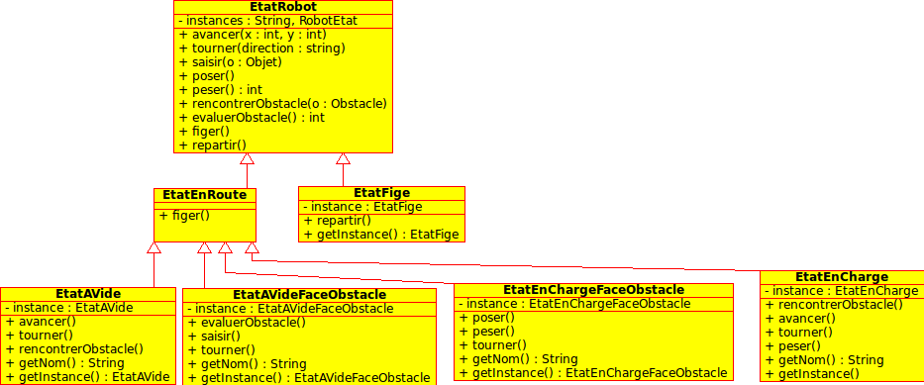

Etape 4 : Commander le robot

Pour implémenter le pilotage du robot nous avons choisi d'utiliser le schéma de conception Commande. Il permet un ajout simple de nouvelles commandes en créant une classe héritant de la classe Commande.
L'invocateur permet de lire ici des fichiers texte tel que spécifié dans le sujet, mais nous pourrions ajouter d'autres interfaces si c'était nécessaire en faisant dériver cette classe.
Le design pattern implémenté permet l'annulation des commandes par la méthode annule(). Elle est appelée uniquement si reversible() renvoie true. Les commandes sont au fur et à mesure ajoutées à une liste pour retenir leur trace.

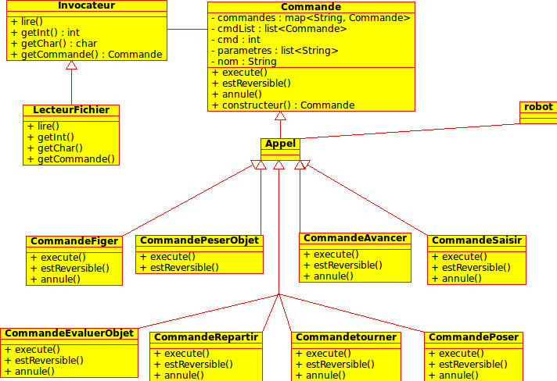

Etape 5 : Macro-commandes

Etant donné qu'une macro-commande est composée de plusieurs commandes avec une notion de hiérarchie arborescente (la macro-commande est un conteneur tandis que les commandes sont des objets primitifs), nous avons choisi d'utiliser le design pattern « Composite ». De plus, une macro-commande est elle-même une commande : il y a donc une notion de composition récursive.

Une macro-commande hérite de la classe Commande. Cependant, elle possède, en plus, une liste de commandes. Lorsqu'une macro commande sera exécutée, sa méthode execute() parcourera toute la liste des commandes et appellera la méthode execute() de chacune d'elles.

Les 3 commandes qui permettent de définir et d'appeler une macro-commande héritent de la classe commande.

